本网-综合资讯

苍溪县人民医院：“患”位思考 增强患者就医体验感

连日来，苍溪县人民医院在开展主题教育中，紧紧围绕“改善就医感受 提升患者体验”主题活动，坚持以问题为导向，在患者就诊环节和流程方面不断加强自我检视，着力解决人民群众就医的痛点、堵点、难点问题，持续改善患者就医体验。
优化就诊环境，让就医更舒心。在县委县政府的大力支持下，医院坚持以患者医疗需求为导向，坚持整体规划分步实施，不断强化基础设施建设，顺利实施新院搬迁、老院区装修改造，实现了软硬件设施的全面升级，进一步改善了医院诊疗环境。特别是赵公坝宽敞明亮的花园式园林院区，绿意葱茏的滨江绿道，为优质的就医环境提档升级。免费便民就诊直通车循环发车，进一步方便了患者看病就医。正在建设的赵公坝院区门口生态园林停车场投入使用后，将极大地改善来院就诊外部环境。
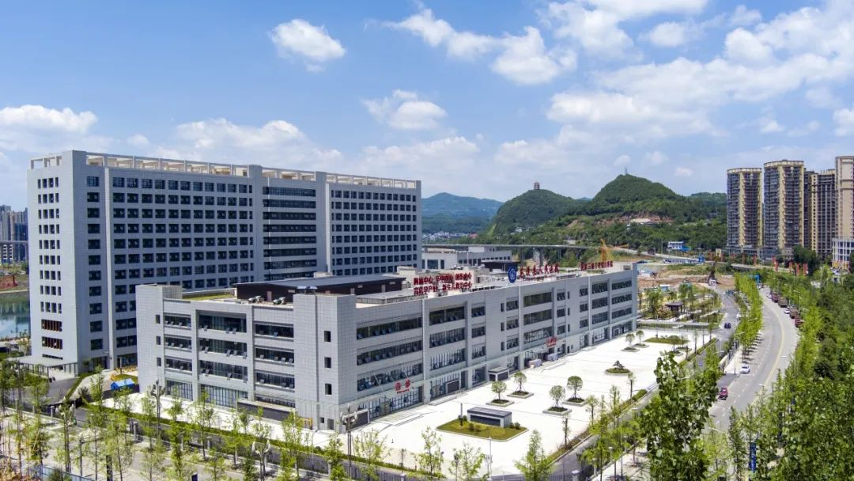
优化服务流程，让就医更高效。注重发挥信息化支撑作用，依托智慧二星医院建设成果，开通医保移动支付、电子票据功能，官网、微信等多途径预约挂号、预约检查，放射影像云胶片、检验检查手机查询报告服务，让信息多跑路、患者少跑腿；开通支付宝挂号、缴费报账功能，门诊患者通过支付宝挂号即可享受6元优惠政策；实施医保电子码就医服务，参保群众无需携带身份证或医保卡，凭电子医保码，就可完成自助建档、预约挂号、医保结算、报告查询等看病就医事项，有效缩短群众就医等待时长，切实改善患者就医体验。
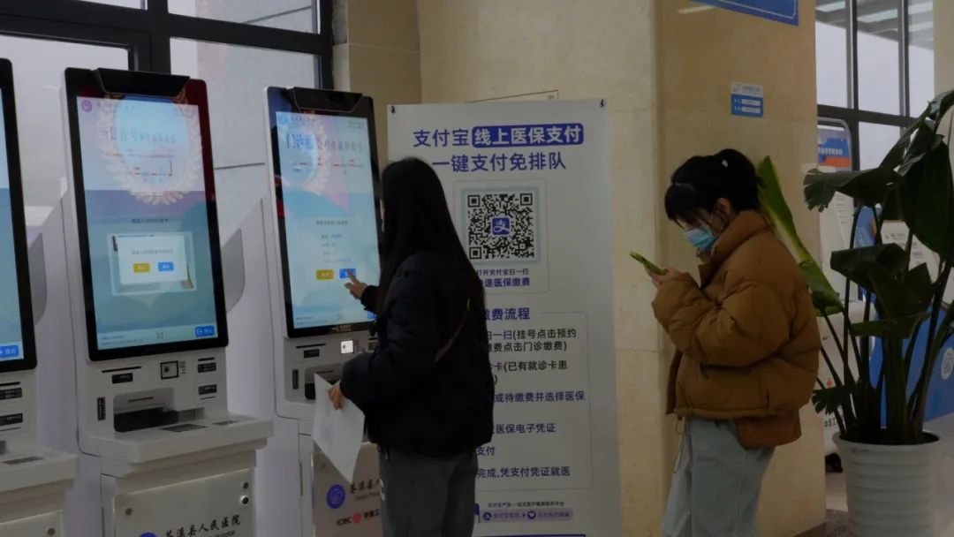
创新服务模式，让就医更放心。打破学科壁垒，组建多学科诊疗模式（MDT），强调多学科协作决策，开展多学科疑难危重病例讨论和联合查房等特色诊疗服务，用心为患者提供一站式诊疗服务，将“患者围着医生转”的模式，转变为“群众少走路，专家多跑腿”的模式，免去了患者因无法确诊或病情复杂，辗转于多个科室的来回奔波和焦虑。同时，全面实施“挂1次号管3天”，延长挂号有效期，保障门诊患者就医连续性，方便患者复诊；积极推行县域脱贫不稳定户、边缘易致贫户等特殊群体“先诊疗，后付费”就医模式，切实减轻患者看病负担。
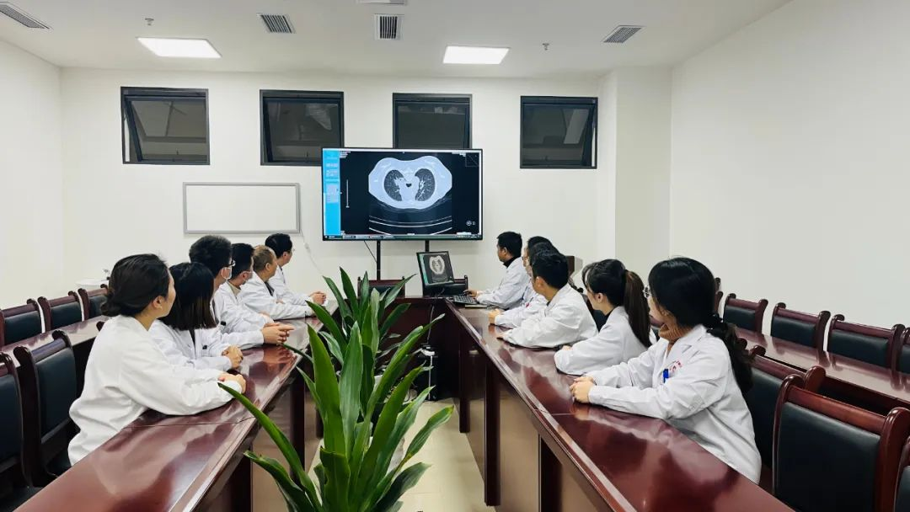
提升服务品质，让就医更暖心。积极推行“一站式服务中心”门诊咨询、导诊服务、预约诊疗等服务功能，避免群众“来回跑、绕弯路”；畅通军人、老年人、优抚对象优先就诊窗口和患者投诉通道；亮化标识标牌、设置院内购物超市、共享充电宝、共享轮椅等便民设施；提供自助雨伞、水果刀、指甲钳等便民小工具；将导医导诊服务岗位前移，倡导导诊人员走出导诊台、迎到大门前、深入大厅里，主动增强服务意识，及时解决患者遇到的困难；开通新老院区免费公交车2辆，平均每天运行16班次，让患者看病便捷舒心；建成了标准化食堂，每天免费为住院患者提供一份早餐，受到患者好评。截至2023年11月，县人民医院共收到129面锦旗，同比增加1.34%。（白蓉）

